Министерство образования Республики Беларусь

Учреждение образования

БЕЛОРУССКИЙ ГОСУДАРСТВЕННЫЙ УНИВЕРСИТЕТ

ИНФОРМАТИКИ И РАДИОЭЛЕКТРОНИКИ

Факультет инженерно-экономический

Кафедра экономической информатики

Отчет по лабораторной работе №8

«NoSQL базы данных»

Выполнила:

Студент гр.772302

Жанкевич В.А.

Минск 2020

Командой: (db.logs.insertOne({URL:"https://[www.youtube.com](https://vk.com/away.php?to=http%3A%2F%2Fwww.youtube.com&cc_key=)", IP:"172.217.21.238", timeStamp: new Date(),timeSpent:№}) )  добавляются новые данные.

Данные в MongoDB Compass

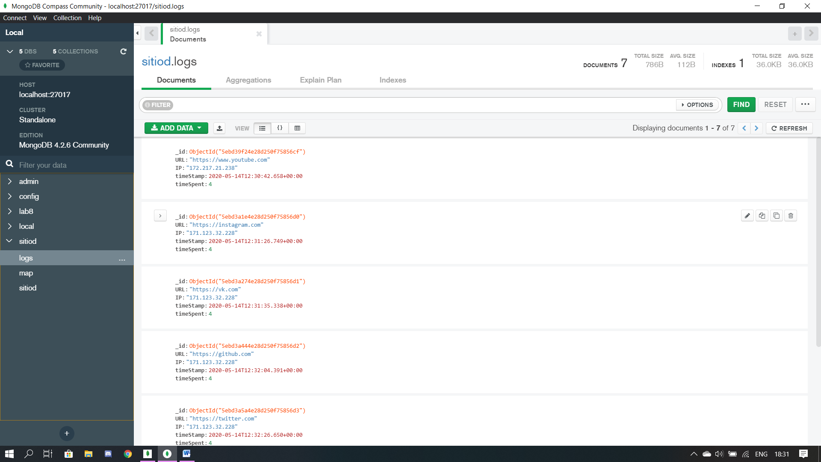

Командой load("C:/Users/Vlad/Desktop/sitiod.js") выполняем наши команды и файла sitiod8.js

Итог суммарного количества и суммарной длительности посещений ресурсов в MongoDB Compass

